科技创新促发展，集思广益护家园 | 天津科技大学第六届科技文化节完美世界杯游戏设计大赛开始啦！
我国经济快速增长，各项建设取得巨大成就，但也付出了巨大的资源和环境被破坏的代价，这两者之间的矛盾日趋尖锐，广大人民群众对环境污染问题反应强烈，同时，温室气体排放引起全球气候变暖，备受国际社会广泛关注。进一步加强节能减排工作，也是应对全球气候变化的迫切需要。为了培养青年学生的环保意识，将减少碳排放、节能减排等环保手段深入人心，将绿色地球的理念贯彻到大赛的主题中，积极促成优秀学生设计作品的市场转化，校团委和人工智能学院团委携手完美世界联合举办了本次比赛。
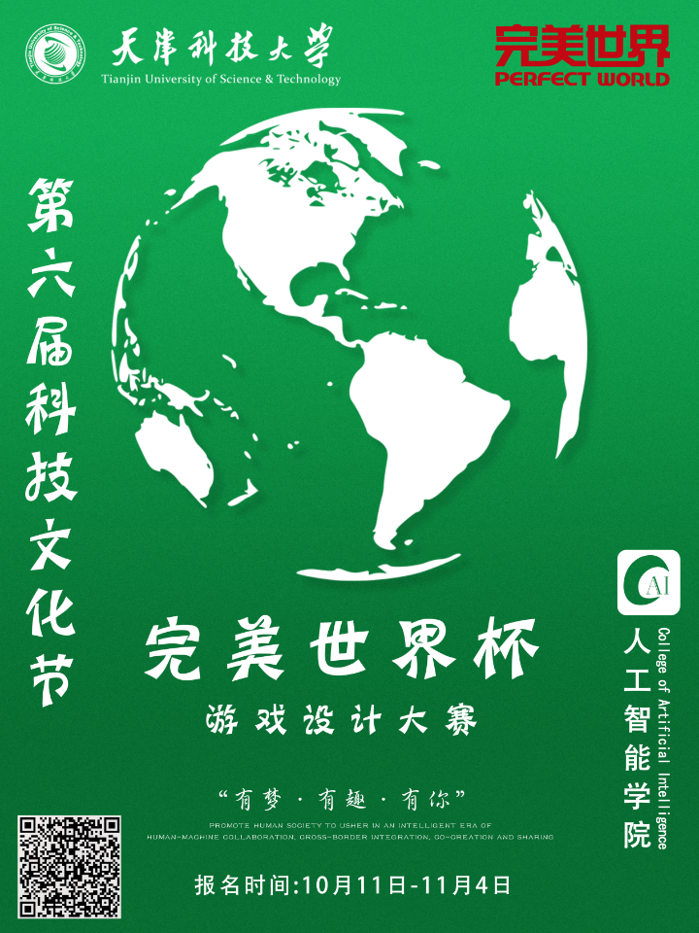
请怀揣着自己的想法和能力，思绪飞扬，以满腔的热情与干劲参与本次的比赛。人工智能学院第六届科技文化节完美世界杯游戏设计大赛开始啦！
一、活动主题
绿色地球
二、活动主办单位
共青团天津科技大学委员会
共青团天津科技大学人工智能学院委员会
完美世界股份有限公司
三、活动面向对象
天津科技大学在籍学生
四、活动地点
天津科技大学滨海校区
五、活动时间（活动具体时间地点以群通知为准）
初赛：11月11日
复赛：11月16日
决赛：11月19日
- 创作要求
1. 本赛场支持提交游戏类、动画类、游戏场景类、交互类作品，风格及手法不限，多种类型作品同场竞技。
2. 参赛者需将作品的展示视频（10分钟内视频，视频需上传至BiliBili网站）和工程文件（将完整的工程文件和说明上传至百度网盘）的永久有效链接提交。
3. 参赛者可使用任意游戏引擎展开创作。
4. 内容积极：通过数字娱乐作品，普及以下中的任意一方面或多方面。
1）气候变化对地球的影响
2）碳排放与气候变化之间的关系
3）碳排放产生的途径
4）个人或企业减少碳排放的方式等内容，通过数字娱乐作品帮助大众逐渐形成绿色环保意识。
5. 可根据题目进行游戏、动画、场景设计、交互等方向的开放性创作。参赛者需自行准备作品中涉及的素材，请谨慎使用第三方素材，尽量以原创素材为主并将制作过程进行录屏。
七、参赛须知
1. 每个参赛队伍包含1-5名成员，不限年级、专业、学院。
2. 各参赛队伍的领队同学请于11月4日前在报名系统提交信息，若遇到服务器崩溃等情况请发送相关报名文件至邮箱：dye233@88.com。（请扫描下方群二维码获取相关报名文件）
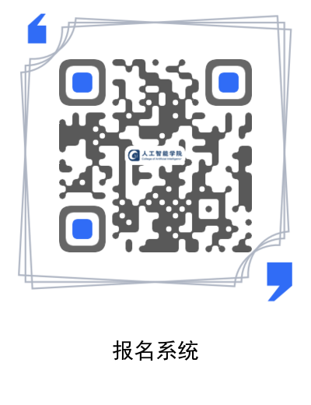
3. 团队形式参赛仅需队长一人报名并完成作品提交即可。并加入竞赛通知群。
4. 每个团队需要有指导教师，指导教师可进行指导、监督队员完成作品，但老师不应参与到具体制作环节。指导教师人数不可超过队伍参赛学生人数。
八、联系方式
比赛负责人：刘旭丹 18722388220
完美世界杯游戏设计大赛QQ通知群：
大赛设置一等奖二组、二等奖二组、三等奖三组、优秀奖四组，分别颁发获奖奖品，另外完美世界公司将对优秀作品增加神秘礼品，敬请期待。
PS：优秀选手有机会获得完美世界电竞（上海）实习机会哦~
注：1、选手提供的工程文件网盘链接内容，将不会通过大赛对外公布，仅主办方和评委可查看。
2、主办方将组织培训和答疑活动。
3、 本活动最终解释权归主办方所有。
4、规定时间内未提交报名表以及规定比赛时间未到场的队伍视为自愿弃权。

参赛者们，
请整理好自己的心情，带着实力和自信
去赴一场全力以赴的挑战；
观赛者们，
请睁大你的眼睛，带着期待和兴奋
欣赏游戏设计者们的得意之作；
完美世界杯游戏设计大赛，我们约好了呦！

